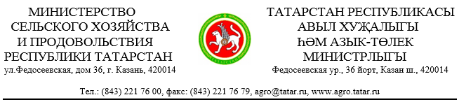

Главам
муниципальных районов Республики Татарстан

Министерство сельского хозяйства и продовольствия Республики Татарстан направляет презентацию «Комплекс мер поддержки для сельскохозяйственных кооперативов и фермеров-членов сельскохозяйственных кооперативов», представленную в рамках совещания в режиме видеоконференции, проведенного 21 мая 2018 года под председательством первого заместителя Министра сельского хозяйства Российской Федерации Д.Х. Хатуова совместно с руководством АО «Корпорация «МСП», АО «Росагролизинг», АО «Россельхозбанк», АО «МСП Банк», кооперативных союзов и ассоциаций, по вопросу координации деятельности и задач, стоящих перед региональными центрами компетенций в сфере сельскохозяйственной кооперации.
Необходимо довести информацию до сельскохозяйственных кооперативов, глав крестьянско - фермерских хозяйств и глав личных подсобных хозяйств.
О количестве проинформированных СПоК, КФХ, ЛПХ и о проводимой работе по развитию сельскохозяйственной кооперации просим сообщить в срок до 29.05.2018 на электронный адрес: Tagir.Gumerov@tatar.ru
Приложение: на 38 л. в 1 экз.

Заместитель министра Р.Р. Хабипов

Т.И.Гумеров
221 76 88 (88 41)

